**G07组软件项目计划**



G07小组：

成员：汤扬 孙昭 张璇

项目计划

1．引言 3

1.1目的及背景 3

1.2参考资料 3

2．项目概述 3

2.1程序模块 3

2.2开发环境及条件 4

2.3参与人员 5

3．实施计划 5

3.1任务分解 5

3.2项目时间表 6

3.3预算 6

4．专题计划要点 6

4.1测试计划 6

4.2质量保证计划 7

4.3人员培训计划 7

5．组员分工及评价 7

# 1．引言

## 1.1目的及背景

经过两年的大学生活，我们发现宿舍生活有不少不方便之处：楼层太高，报修订水不方便；水电费只支持现金支付；停水停电和查寝通知需要口耳相传等等。

之所以选择微信小程序，是因为小程序最近比较火，而且几乎每个大学生手机里都安装了微信。小程序“用完即走”，用户无需安装的理念也符合这个平台使用频率不高的特点。所以我们认为该项目具有实用性和可行性。

## 1.2参考资料

《软件工程导论》 清华大学出版社 作者：张海藩等

《软件工程 实践者的研究方法》 机械工业出版社 作者：罗杰 S.普莱斯曼等

《微信小程序入门指南》作者：知晓程序等

# 2．项目概述

## 2.1程序模块

小程序将分为以下四大模块：前端信息聚集和检索模块，用户模块，管理员模块，信息库模块。前端信息聚集和检索模块是程序的核心模块，实现了相应的功能与服务之间的跳转；用户模块和管理员模块对信息拥有不同的权限；信息库模块更新和存放程序将会用到的数据。下面给出该程序的模块示意图：

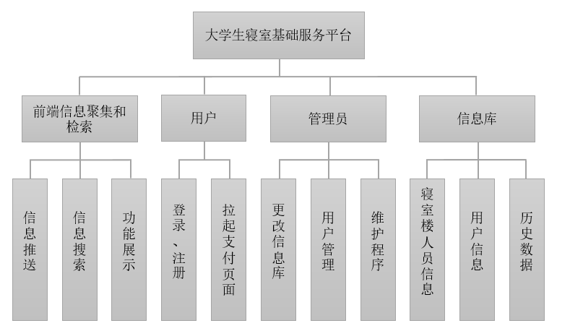

## 2.2开发环境及条件

操作系统：windows 10、CentOS

开发软件：微信开发者工具

办公软件：Microsoft Office 2013，Microsoft project 2013

界面设计：Axure RP

负载测试：微信开发者工具、load Runner

## 2.3参与人员

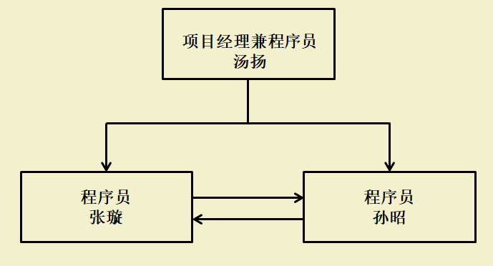

# 3．实施计划

## 3.1任务分解

设计阶段：由张璇设计程序基本模块，汤扬、孙昭、张璇共同完成项目计划、应用软件安装、功能需求分析

实现阶段：由孙昭完成微信小程序UI设计，由张璇、孙昭、汤扬完成微信小程序代码，并实现各模块功能，由汤扬完成数据库导入以及更新

测试阶段：由张璇、孙昭、汤扬共同进行debug测试，用户反馈完善以及各界面优化

总体程序的编码完善由张璇完成，PPT制作由汤扬完成，项目文档由张璇、孙昭、汤扬共同完成

## 3.2项目时间表

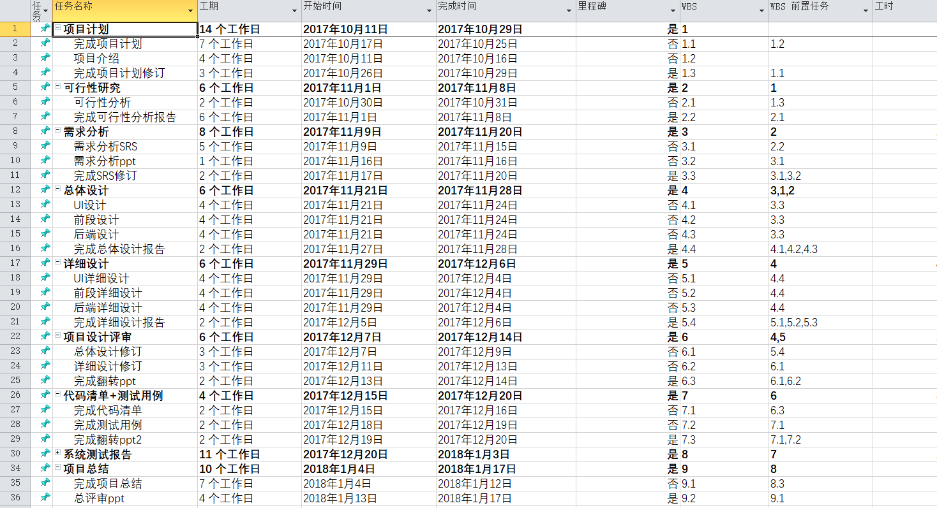

## 3.3预算

微信认证300元，腾讯云服务器60元，共计360元

# 4．专题计划要点

## 4.1测试计划

为了保证我们这个基于微信小程序的大学生寝室基础服务平台能够顺利的使用，我们会有一系列的、针对各个功能模块的测试。

这些测试能让我们看到我们的小程序在一开始的不足，使我们能加以改进。

测试点主要为以下几点：

对用户和管理员进行分别测试

对各个功能模块进行测试

对小程序的负载能力进行测试

对支付功能进行测试

对信息库数据的准确性进行测试等

## 4.2质量保证计划

质量目标：提供一款操作方便，功能有效的微信小程序

保证措施：通过不断地debug以及调试进行改良

后期维护：及时根据反馈的信息对小程序进行维护

## 4.3人员培训计划

对于我们来说，之前我们是微信小程序的使用者，而现在作为它的开发者，有很多东西对我们来说是非常陌生的。所以对于小组成员，要在已有知识的途径上通过自行学习，相互交流的方式逐步了解并掌握微信小程序的设计以及开发。

其中比较主要的就是对Java script、Axure RP以及对微信开发者工具的学习及使用。

# 5．组员分工及评价

汤扬：负责PPT的制作及项目计划书的修改

张璇：负责项目计划书的初稿

孙昭：负责资料的收集